教育部增置國小圖書教師輔導與教育訓練計畫
圖書資訊利用教育課程綱要-教案設計
一、教學設計理念說明
每一座圖書館都有很多的藏書，如果圖書不分類，不管是在書籍的管理或是讀者找書都很不方便，因此圖書分類就特別的重要。中文十大分類是依據書的內容，把圖書分成十大類，給予類號，而圖書館把內容主題相同的圖書聚集在一起，使每一本書在館中有相對的位置，如此方便館員管理與方便讀者找尋圖書。
透過本單元，不僅可以讓學生認識中文十大分類的內容，還能教導學生如何看懂分類號，並依據分類號從架上找書，除此也可以從分類號簡單分辨出書的內容。
二、教學單元設計說明
領域/科目 |  | 國語文 |  | 設計者 |  | 圖書館利用小組-廖英秀
實施年級 |  | 三、四年級 |  | 總節數 |  | 1節
綱要構面 |  | 圖書館利用/喜愛圖書館 |  | 學習單元 |  | 認識圖書館
學習主題 |  | 圖1-2-1認識圖書館資源的分類方法
教學活動 |  | 〈教學活動一〉認識中文十大分類  瞭解圖書館的書籍為何要分類，分類的意義並讓學生認識常用的中文十大分類並學習如何辨別每一大類的書  〈教學活動二〉分類高手  老師下指令讓學生實際利用分類好找書
學生學習  基礎背景 |  | 1.能知道圖書館的位置  2.會報自己的班級座號/會使用借書證  3.能看懂書名並會在架上找書
設計依據
學習  重點 | 學習表現 |  | 5-Ⅱ-9 能透過大量閱讀，體會閱讀的樂趣。  5-Ⅱ-10 能閱讀多元文本，以認識重大議題。  5-Ⅱ-11 能主動參與班級、學校或社區的閱讀社群活動。 |  | 核心  素養 |  | 國-E-C3 閱讀各類文本，培養理解與關心本土及國際事務的基本素養，以認同自我文化，並能包容、尊重與欣賞 多元文化。
 | 學習內容 |  | Ac-Ⅱ-2 各種基本句型。  Ac-Ⅱ-3 基礎複句的意義。  Ac-Ⅱ-4 各類文句的語氣與意義。  Ca-Ⅱ-1 各類文本中的飲食、服飾、交通工具、名勝古蹟及休閒 娛樂等文化內涵。
議題  融入 | 議題名稱 |  | 閱讀素養教育
 | 實質內涵 |  | 閱 E1 認識一般生活情境中需要使用的，以及學習學科基礎知識所應具備的字詞彙。  閱 E2 認識與領域相關的文本類型與寫作題材。  閱 E8 低、中年級以紙本閱讀為主。  閱E13願意廣泛接觸不同類型及不同學科主題的文本。
與其他領域/科目的連結 |  |  | 社會領域  1a-Ⅱ-1辨別社會生活中的事實與意見。  1a-Ⅱ-2分辨社會事物的類別或先後順序。  2a-Ⅱ-1關注居住地方社會事物與環境的互動、差異與變遷等問題。  3b-Ⅱ-2 摘取相關資料中的重點。
教學教材資源 |  |  | 1.教學ppt  2.圖書館  3.各類書籍  4.電腦
學習目標
知識：能瞭解書籍為何要分類並認識中文圖書十大分類
態度：認真學習並學會仔細辨別
實踐：能簡單辨別並找出特定大類的書籍

三、教學活動設計流程簡述
時間/節次 | 教學活動設計 | 教材 | 備註(評量或說明等)
第一節 | 教學活動一中文十大分類  ◎準備活動  教師展示教學ppt，請學生說明  1.說一說，圖書館的書有分類嗎？是如何分類的？圖書館的書為什麼要分類呢？  圖書分類的目的：  每一座圖書館都有很多的藏書，圖書分類是把內容主題相同的圖書聚集在一起，使每一本書在館中有相對的位置，如此方便館員管理與方便讀者找尋圖書。  教師統整學生答案並告知優雅的閱讀者有哪裡行為。  ◎發展活動  2.認識中文十大分類(2007賴永祥編訂)-以故事方式說明各個分類號的內容與類號：  000總類—內容包羅萬象，無法單純歸屬在哪一類。  地球被創造的初年，大地一片混沌，就像總類依樣，內容包羅萬象，無法單純歸屬在哪一類。  100哲學類—探討人類的思想、人生道理和價值。  之後，人類出現了，人類開始好奇自己是誰？為何來到這個世界？開始探討人的思想、人生道理和價值。  200宗教類—研究人類的各種宗教信仰。  人類對於天地間的現象，充滿敬畏，因此有了宗教崇拜，研究人類的各種宗教信仰的書籍便出現。  300科學類—記載自然界萬物的變化，如：物理、化學、數學、地球科學、生態、動植物…  人類對於天地自然的現象，充滿好奇，想要研究自然界萬物的變化。  400應用科學類—運用科技改善人們的生活，如：醫學、保健、農業、工程…  當人類對自然的現象有了一定的了解後，開始學習模仿自然界的現象，運用到生活當中，來改善人們的生活。  500社會科學類—研究人類社會生活的現象，如：政治、教育、法律、經濟…  人類慢慢聚集，有了社會，有了國家，就需要一些準則來遵守，來規範人類社會生活的現象  600史地類-中國史地—彙集中國歷史地理的資料，台灣相關資料在此類。  有了社會，有了國家，就會有國家的歷史與國家的地理變遷，所以就會想研究古今歷史的演變及山川的分布。  700史地類-世界史地—彙集世界各國的歷史地理的資料，各國名人傳記也在此類。  了解中國的史地後，便開始想了解世界各國的歷史地理  800語文類—討論人類語文和文學。  人類將一些歷史事件與地理變遷記、故事或是抒發自己心情的感受用文字記錄下來，於是書籍就開始出現  900藝術類—研究如何提昇人類生活品質的各種技藝，如：繪畫、書法、音樂、舞蹈、戲劇、建築、遊樂….等  人類在工作閒暇時，就會想找一些娛樂，於是唱歌跳舞或畫畫這些藝術方面的娛樂就會出現，而漫畫類也在其中。  3.十大分類口訣：  除了以故事講述，也可以讓學生用口訣來背誦  0呀0 林林總總是總類 1呀1 一思一想是哲學  2呀2 神佛信仰是宗教 3呀3 數學自然真科學  4呀4 發明創造是應用 5呀5 我交朋友是社會  6呀6 六朝古都在中國 7呀7 七大奇景世界遊  8呀8 才高八斗是文學 9呀9 音樂藝術最長久  4.分類號如何編  以阿拉伯數字作為標記，前3位是主類號，小數點後是該主題的細分。  EX：  以《法布爾昆蟲記》為例→其分類號是387.7  --300是科學類→387是節肢動物→.7是昆蟲類  以《神奇樹屋》為例→其分類號是874.59  --800是語文、文學類→874是美國文學  →.59是現代美國文學  5.分類號寫在哪裡：書標  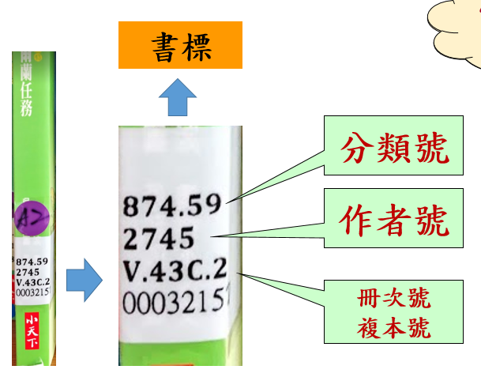  6.如何找書  書的擺放位置從總類開始，由小而大依序擺放，如總類在第一櫃開始，最後則是藝術類。書架排列採Z字型走向，找到每一書櫃的分類號標籤，看其分類號範圍，就可以找到書了。  ◎綜合活動  7.小試身手  以簡單的小測驗，測驗學生  教學活動二分類高手  1、我是分類高手  - 小朋友！你是不是已經學會圖書十大分類了呢？  - 請依老師的指令，找到指定的書籍  EX：請學生到書櫃區找出藝術類的書一本  《本節課 結束》 | 圖1-2-1教學ppt | 口頭評量  總結性評量
●參考資料/圖片來源：
1.中文編目規範標準/《中文圖書分類法》﹝2007版﹞http://catweb.ncl.edu.tw/class2007/96-1-1.htm
2.〈承先啟後的《中文圖書分類法》〉吳英美 陳友民 2007 https://nclfile.ncl.edu.tw/nclhistory/upload/P0970715001/cats/06.pdf

